Муниципальное бюджетное дошкольное образовательное учреждение центр развития ребёнка – детский сад № 29 « Улыбка »

**Опыт – фокус «Как шарик в банку попал?»**

**Экспериментальная деятельность детей.**

Подготовила воспитатель логопедической группы № 6 Морозова Марина Юрьевна

г. Мытищи – 2017 г.

**Опыт – фокус «Как шарик в банку попал?»**

**Экспериментальная деятельность детей.**

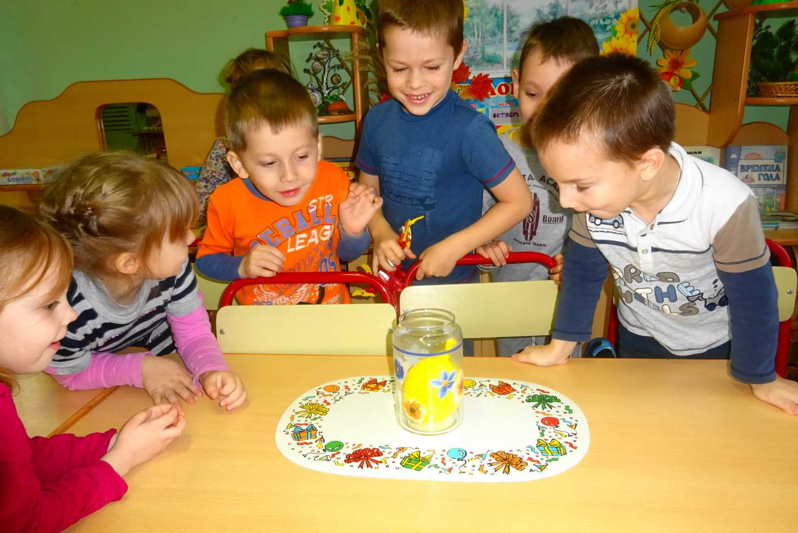

**Цели:**

- воспитывать у детей интерес к экспериментальной деятельности;

- формировать познавательный интерес к наблюдаемому явлению;

- учить высказывать свои суждения.

**Материал для проведения опыта – фокуса:**

- воздушный шарик;

- стеклянная банка;

- холодная и горячая вода.

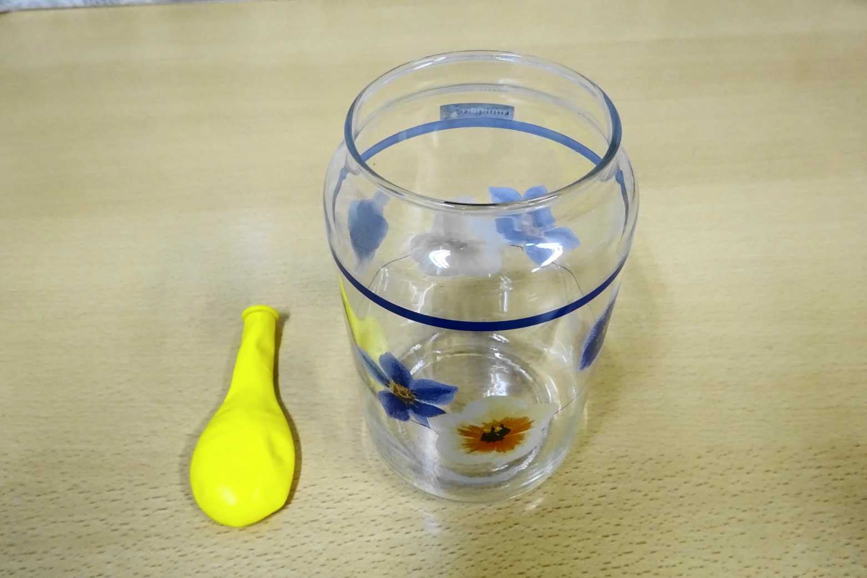

**Описание опыта – фокуса.**

Перед проведением опыта – фокуса напоминаем ребятам о Правилах безопасности.

1. Наливаем в воздушный шарик воды столько, чтобы размер объёма шарика стал чуть больше размера горловины стеклянной банки. Завязываем шарик.
2. Предлагаем ребятам подумать и ответить: «Сможет ли наш воздушный шарик теперь попасть в стеклянную банку?»

Ребята высказывают свои предположения. Пробуют через горловину опустить воздушный шарик на дно банки.

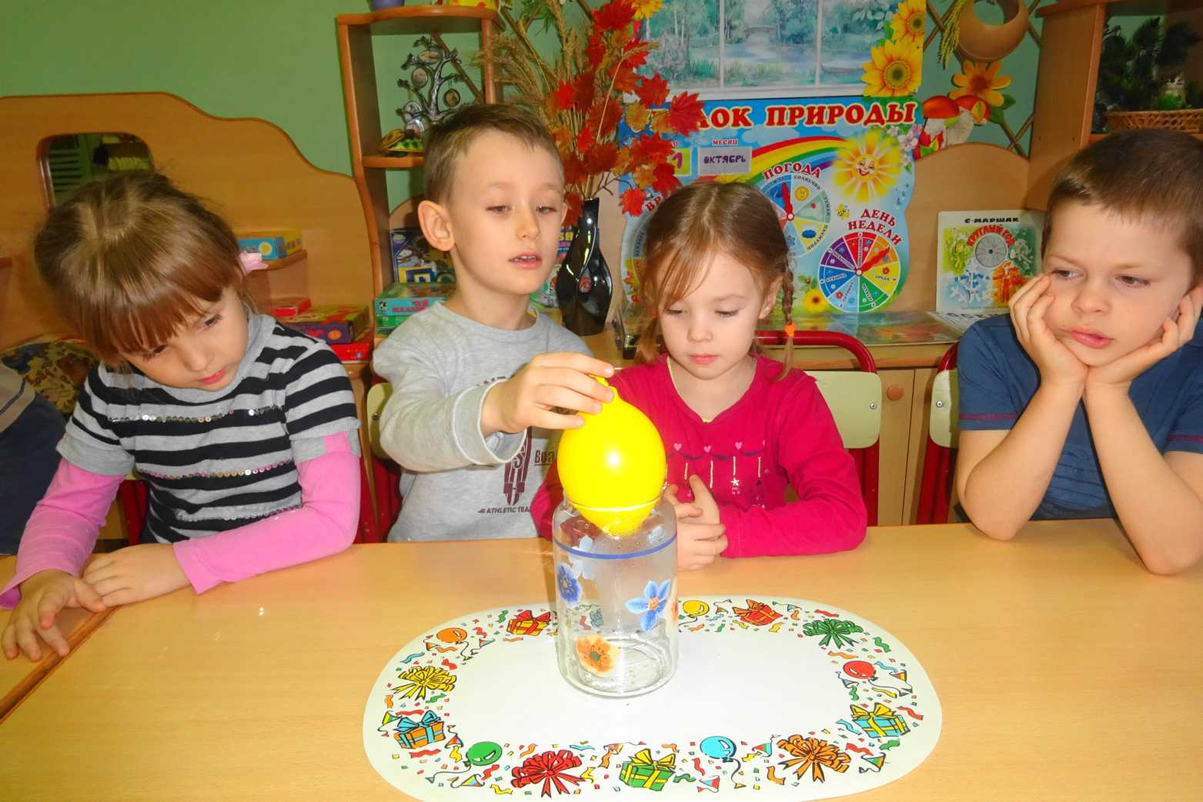

1. Наливаем в банку горячей воды из чайника.

Выливаем горячую воду из банки и сразу же кладём наш шарик на горловину банки.

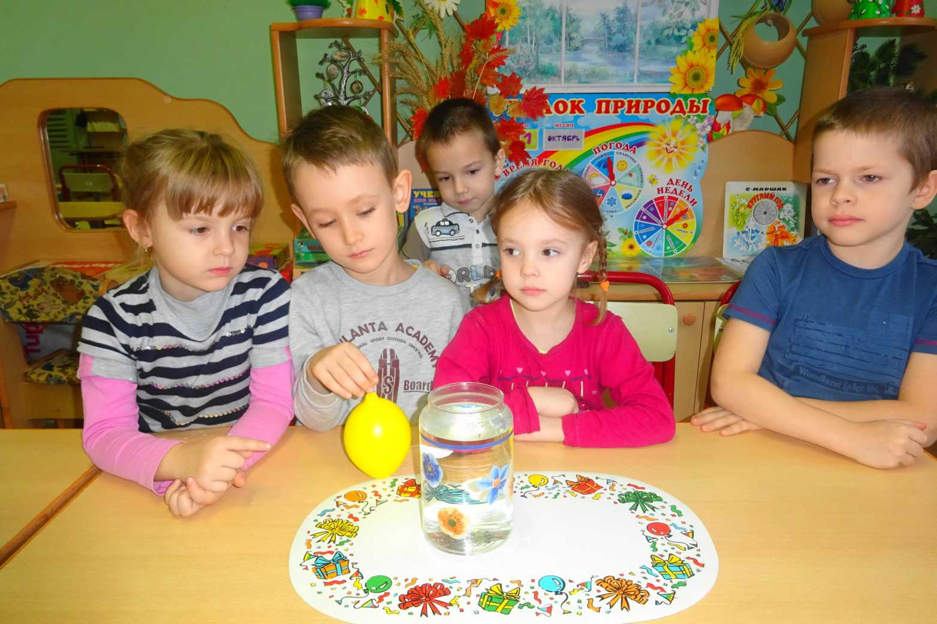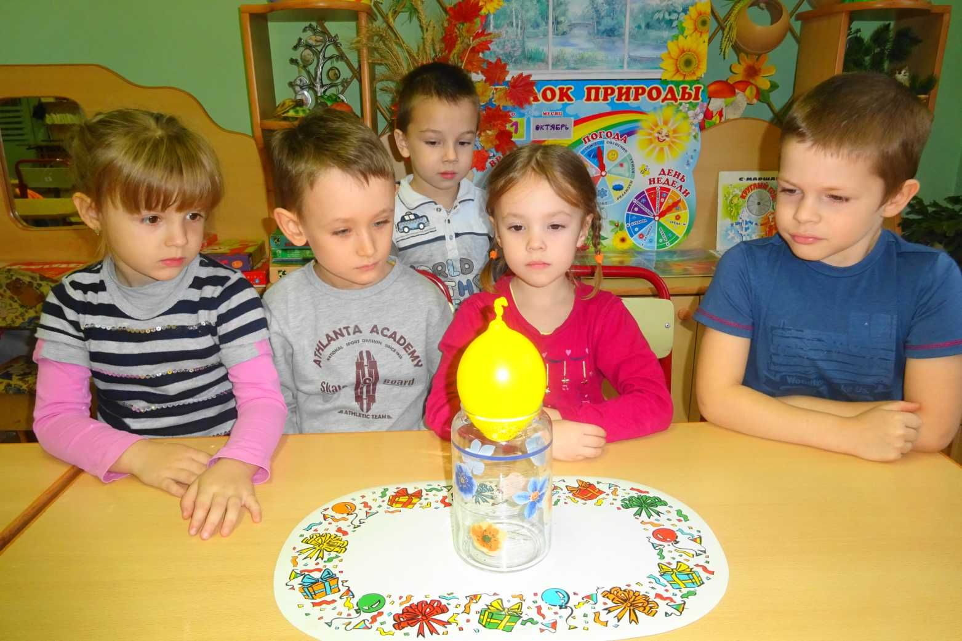

1. Начинаем наблюдения.

Ребята отмечают, что шарик постепенно начинает забавно втягиваться в банку.

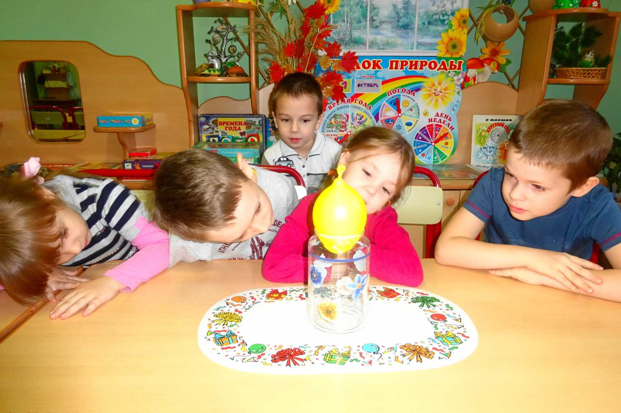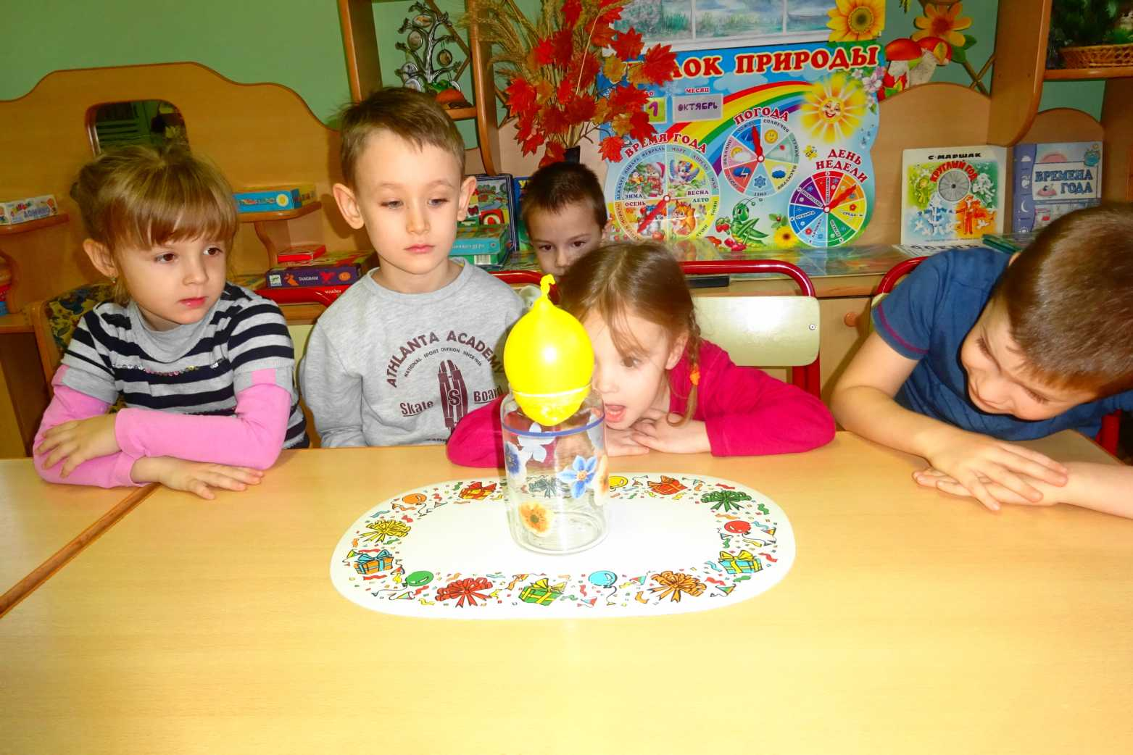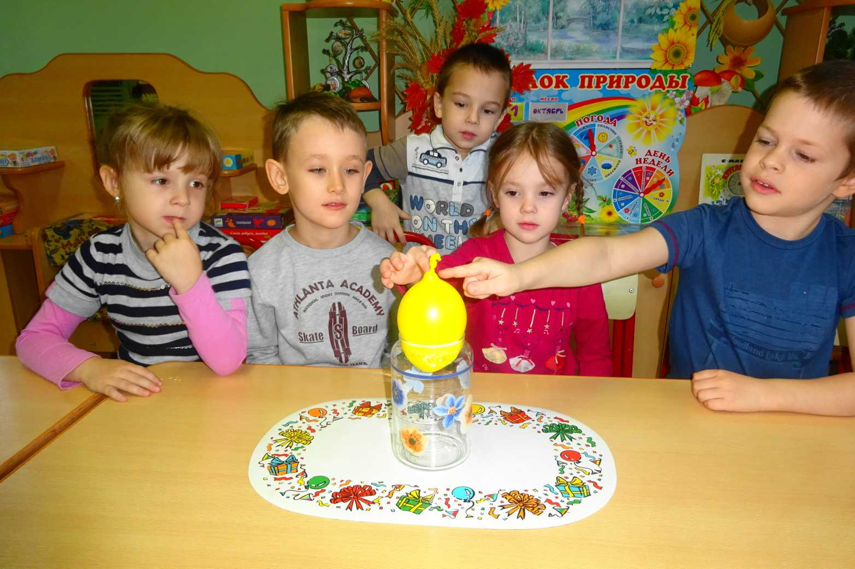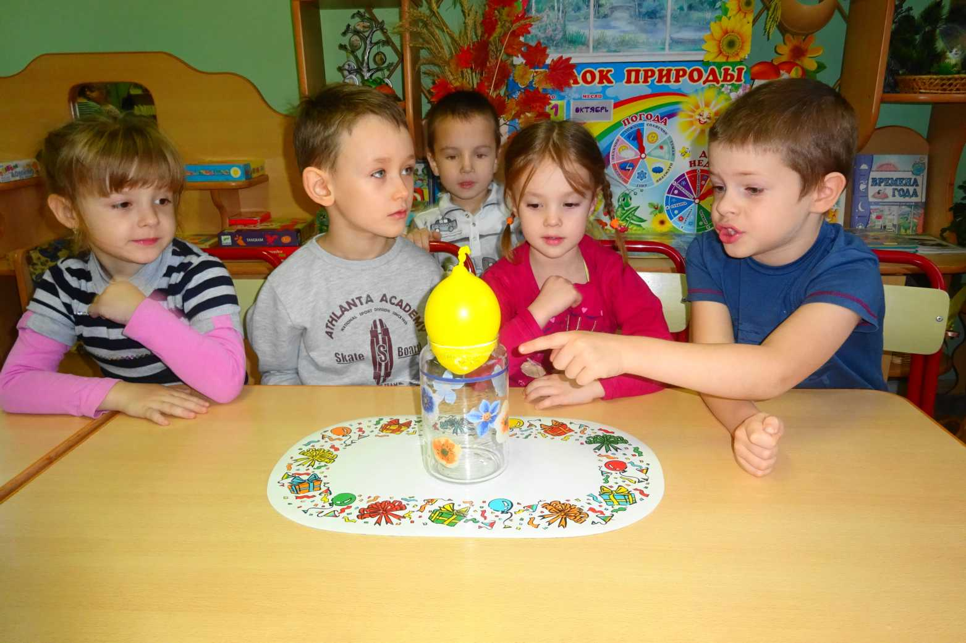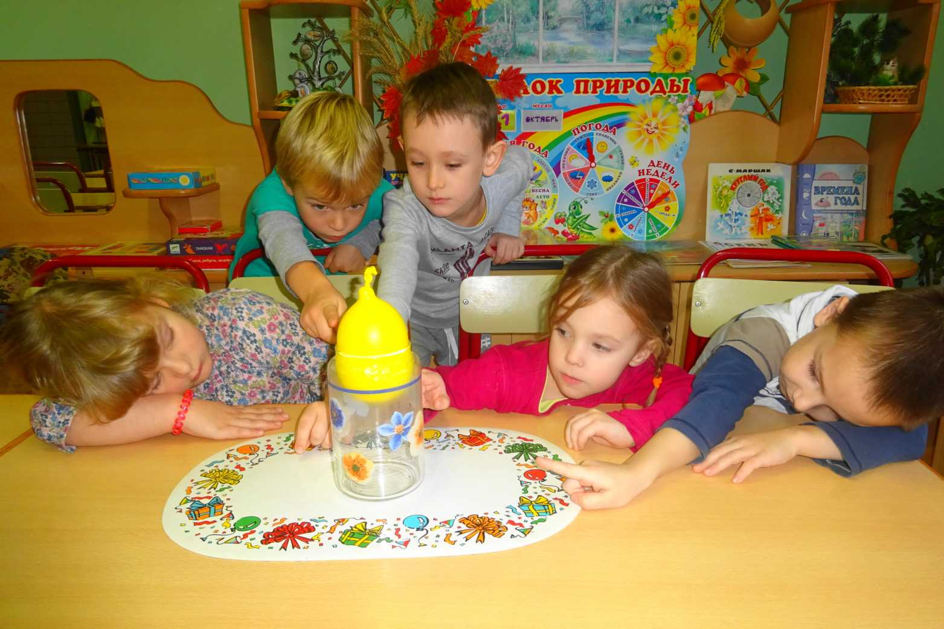

Опыт протекает медленно, но, в конце концов, наш шарик опускается внутрь банки, на самое дно! Это вызывает у ребят бурю эмоций.

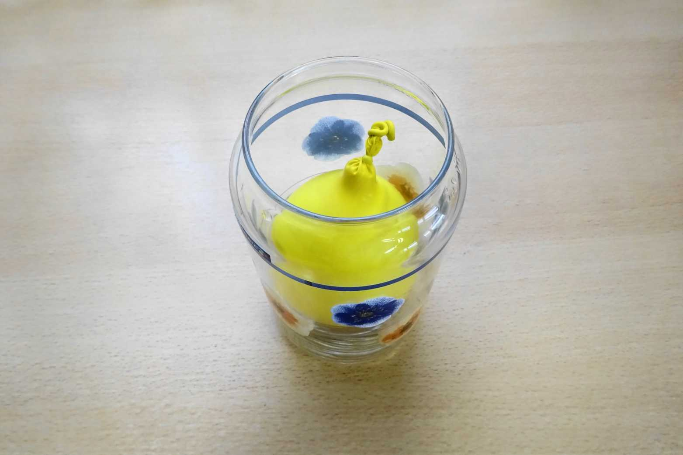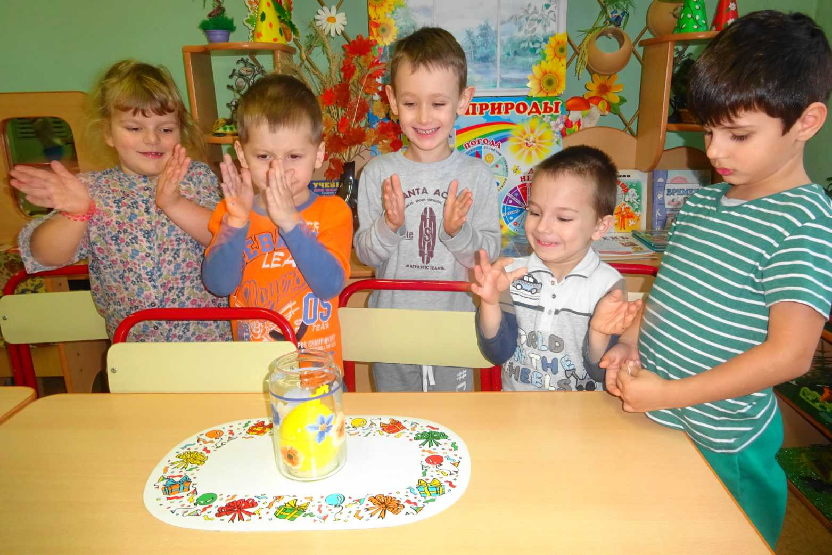

**Вывод.**

Горячая вода, налитая в банку нагревает её, а банка нагревает воздух. Банка с тёплым воздухом быстро остывает, давление в банке уменьшается, и тяжёлый шарик с водой втягивается внутрь.